磁悬浮列车——贴地飞行更安静

第一部分：磁浮平台介绍
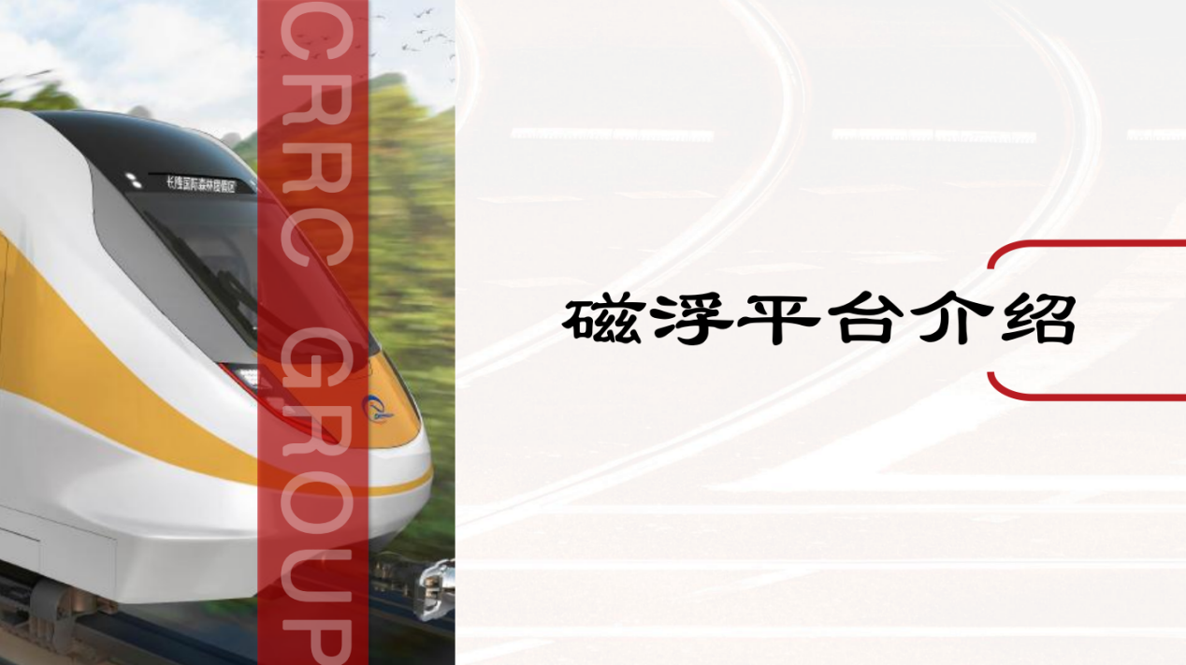
一、唐车磁浮平台介绍
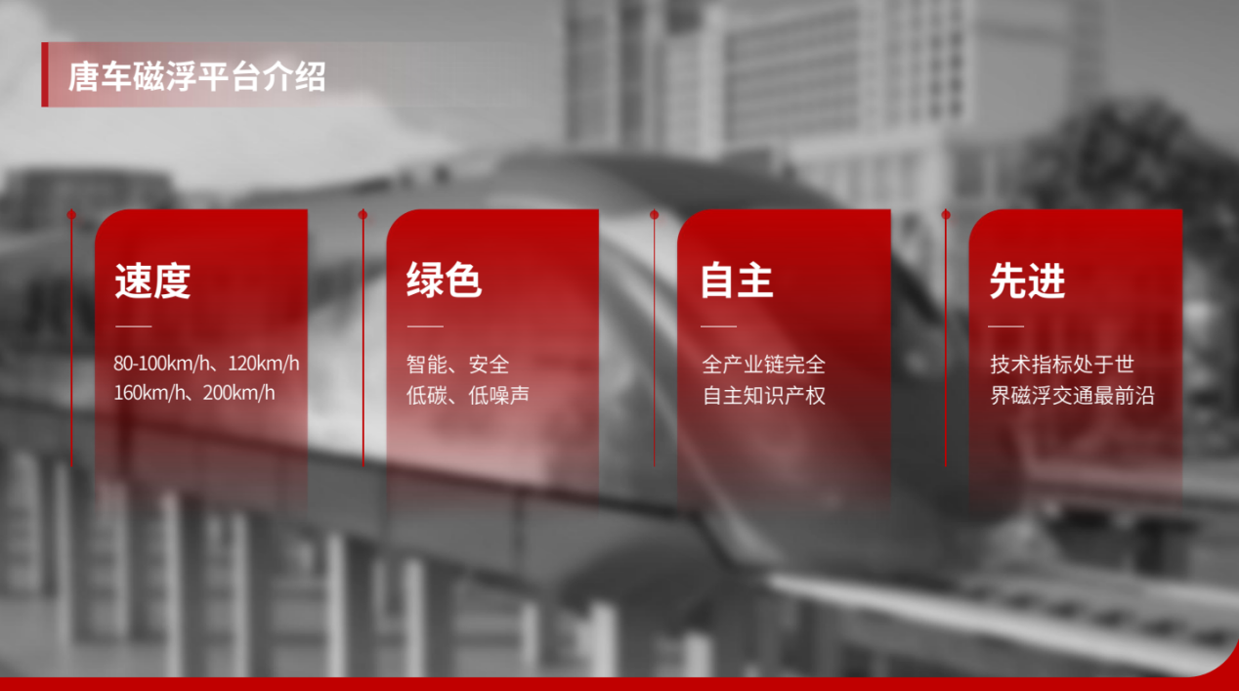

中车唐车公司是我国较早开展中低速磁浮交通技术工程化和产业化的中国轨道交通装备制造业的领军企业之一，凭借五代磁浮列车技术产品的研发、制造及运营的深厚积累，成为我国中低速磁浮交通产业的引领者。
从2002年首次布局磁浮列车技术研究开始，中车唐车公司20多年来坚持创新突破，也是现阶段全球唯一同时拥有2000mm和1860mm两种轨距磁浮技术平台的企业。
目前，中车唐山公司作为我国最早开展磁浮交通技术工程化和产业化的轨道装备制造企业，经过20多年的技术攻关和工程化研发，已经先后研制出七代中低速磁浮列车，成为我国磁浮交通产业的引领者。

二、唐车磁浮列车发展历史
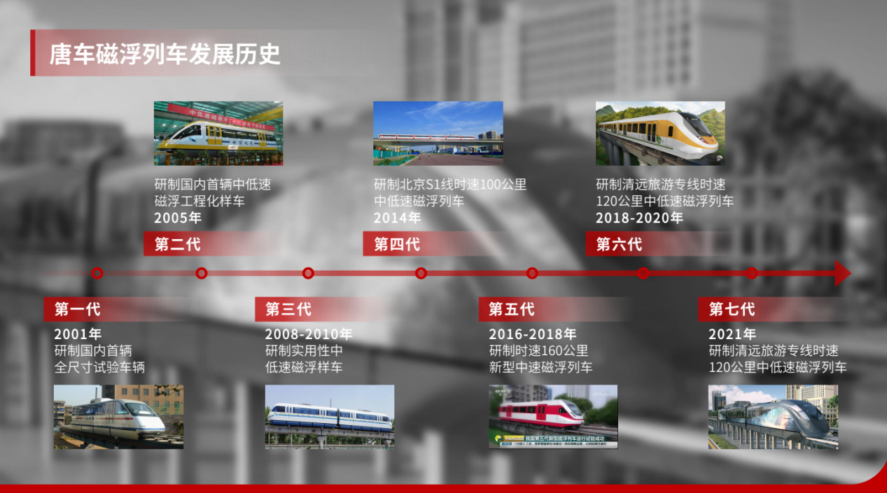

- 2001年，公司研制国内首辆全尺寸试验车辆；
- 2005年，研制国内首辆中低速磁浮工程化样车；
中低速磁悬浮列车项目是唐车公司与北京控股磁悬浮技术发展有限公司、国防科学技术大学等共同开展的磁悬浮技术工程化应用研发项目，被科技部列入国家“十一五”科技支撑计划。２００５年７月，首辆中低速磁悬浮工程化样车在唐车公司问世，并投入试验运行。２００８年５月，唐车公司建成了长达１．５４７公里的国内首条中低速磁悬浮列车工程化试验示范线，科技部将其确立为国家科技支撑计划中低速磁悬浮交通试验基地。
- 2008-2010年，研制实用性中低速磁浮样车；
2009年5月13日，国内首列具有完全自主知识产权的实用型中低速磁悬浮列车在唐车公司完成组装，顺利下线，并随即开始进行列车调试。该车在原有工程化样车基础上进行了大量实用化改进，整列车为3辆编组模式，由2辆结构相同的端车和1辆中间车组成，运行时速为100到120公里，首尾车定员为每辆100人，中间车为120人，使用寿命在25年以上。该车采用铝合金车体、宽幅车身，供电电压由直流750伏提高到直流1500伏，爬坡能力达到70‰的水平，更加适合在城市地铁复杂线路运行，并幅降低了线路建设拆迁成本。
- 2014年，研制北京S1线时速100公里中低速磁浮列车；
S1磁浮交通线是北京首条中低速磁浮交通示范线，一期工程线路全长10.236公里，呈“反Z”状，西起门头沟区，东至石景山区，自西向东分设石厂、小园、栗园、上岸、桥户营、四道桥、金安桥和苹果园（暂缓开通）8座车站，是京西居民出行的重要交通线。北京S1线中低速磁浮列车采用六辆编组，全长89.6米、宽3米、高3.7米，定员载客量1032人。S1线初期运营配备10列6辆编组列车，设计最高速度100公里/小时，实际运营最高速度80公里/小时。
- 2016-2018年，研制时速160公里新型中速磁浮列车；
由国防科技大学与中国中车唐山机车车辆有限公司牵头研制的新型磁浮列车工程样车运行试验于2018年5月23日取得成功，时速可达160公里以上。本次运行试验的成功，标志着我国已掌握中速磁浮交通关键技术。
样车采用“长定子永磁直线同步牵引＋永磁电磁混合悬浮”技术方案，具有能耗低、牵引效率高、设备更换维修方便等特点。通过对牵引和悬浮系统的优化升级，在模块化、轻量化、集成化等方面实现了一系列关键技术突破，与我国现在投入运营的中低速磁浮交通相比，悬浮功耗降低20%，牵引效率提高10%以上，综合技术性能达到国际先进水平。
- 2018-2020年，研制清远旅游专线时速120公里中低速磁浮列车；
- 2021年，研制清远旅游专线时速120公里中低速磁浮列车。
中车唐山公司自主创新研制的全球最高速度等级新一代中低速磁浮列车——清远磁浮列车在2020年8月20日圆满完成整车静态调试，开始运行试验。清远磁浮列车为国内首条中低速磁浮旅游专线量身定制，采用常导电磁悬浮和短定子直线电机牵引技术，设计时速120公里。
此外，截至2022年7月，中车唐山公司研制的第七代时速200公里中速磁浮列车，完成厂内调试试验，开始型式试验。

三、唐车磁浮平台优势
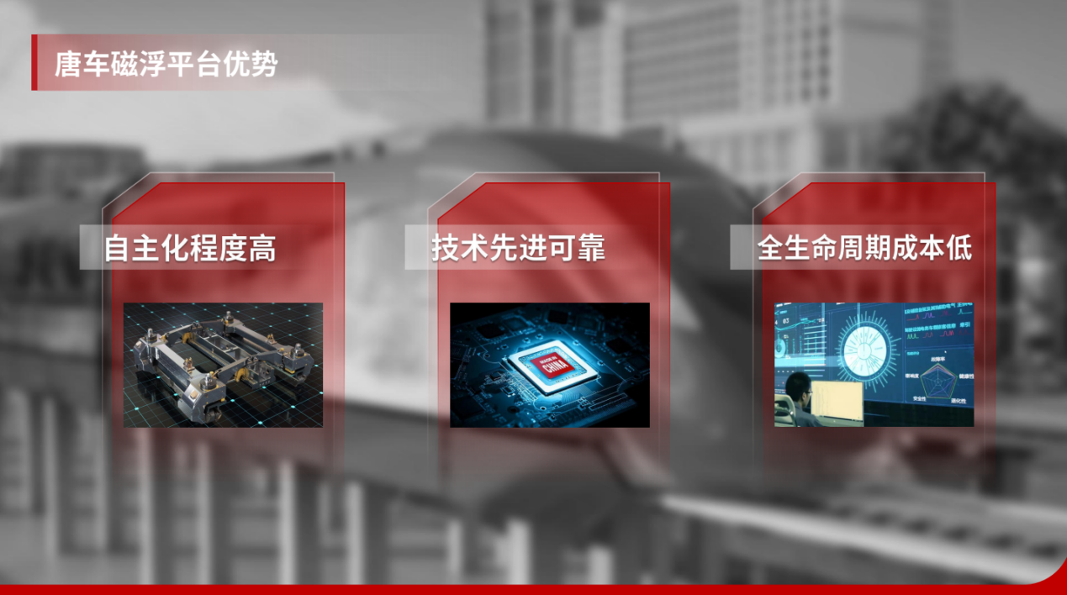
唐车磁浮平台确实具有自主化程度高、技术先进可靠、全生命周期成本低等优势。
首先，唐车磁浮平台的自主化程度高。它采用自主研发的常导中低速磁浮系统，具备完全自主知识产权。这意味着在平台的设计、制造、调试和运营过程中，唐车公司具有较高的自主性和掌控力，能够根据市场需求和客户需求进行定制化设计和生产。
其次，唐车磁浮平台的技术先进可靠。该平台采用了先进的磁浮技术，具备爬坡能力强、转弯半径小、安全可靠等诸多优点。此外，唐车公司在研发过程中进行了大量的试验和验证，确保了技术的可靠性和稳定性。
最后，唐车磁浮平台的全生命周期成本低。该平台的维护成本较低，使用寿命长，因此全生命周期成本相对较低。此外，唐车公司还提供了完善的售后服务和技术支持，帮助客户解决在使用过程中遇到的问题，进一步降低了客户的运营成本。

四、唐车磁浮平台产品特点
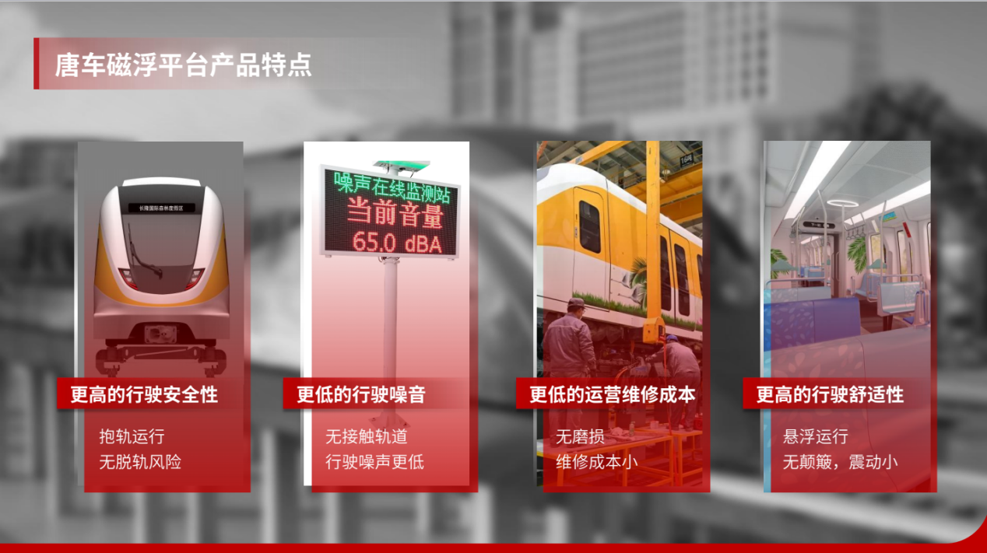
唐车磁浮平台产品具有更高的行驶安全性、更低的行驶噪音、更低的运营维修成本、更高的行驶舒适性以上特点。
（1）磁浮列车产品受安全、受气候条件影响小。由于高速磁浮是抱轨运行，没有脱轨风险。无论是台风、暴雨甚至是雨雪冰冻，气候条件都不会影响它的安全运行。
（2）适应能力更强。比起高铁可以爬更高的坡，可以有更小的转弯半径，在建设的过程当中，意味着高速磁浮对地形、地貌、地势的适应能力更强，适合我国地形复杂多变的情况。比如高速磁浮建设完全可以沿着已经建成的高速公路，不会给选线带来很大的限制。
（3）更高运输速度的技术经济性。从高速轮轨系统本身的技术能力，可以达到时速350－400公里，但存在能耗、制动安全性和长期运营维护问题。因此从技术经济性角度，并不适宜去追求更高速度并大面积铺开。对比而言，高速磁浮也被叫做地面飞行，在非粘着、无摩擦往前运行的情况下，适宜跑到500－600公里的速度，这是它最重要的特点和优点。
（4）可维护性强。高速磁浮系统的主要特色就是冗余设计、并且具备智能运维条件，在运行过程当中，其关键设备部件的状况在监控中心就可了解，有问题在夜间回库时可以立即进行替换和维修。

五、唐车国内中低速磁浮市场份额
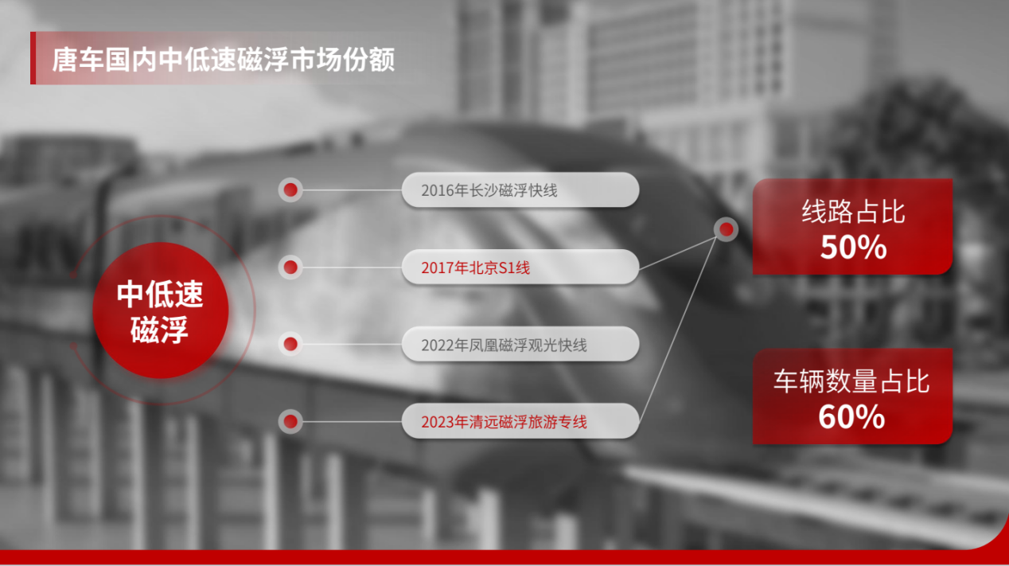
截至目前，唐车在中低速磁浮线路占比达到50%，车辆数量占比达60%。唐车公司不仅成功研制出了多代中低速磁浮列车，而且积极参与了多个中低速磁浮交通线路的建设和运营。目前公司磁浮产品已经升级到第7代，在国内市场位置处于前列。

六、磁浮适用场景
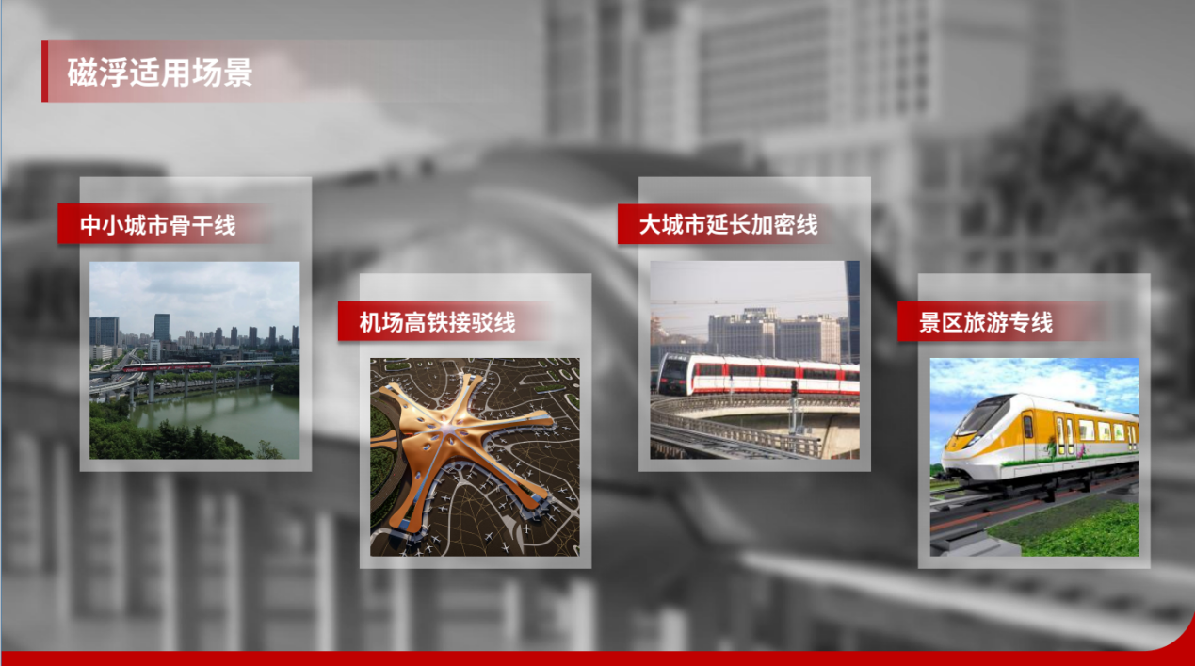
磁浮适用场景主要是在中小城市骨干线、机场高铁接驳线、大城市延长加密线、景区旅游专线。磁浮列车具有环保、经济、快捷、安全和舒适等特点。磁悬浮列车可以走平地，也可架高过丘陵，不必开山挖沟，破坏生态。磁悬浮列车的经济特点首先反映在运行成本低。它的整个路段平时都处于无电状态 ,只有当列车进入这一路段时，它才有电。加上无轮子、无摩擦等其他因素，它比目前最先进的高速火车省电30%，是建设立体化交通网络的重要补充。

第二部分：磁浮车辆介绍

一、时速80-100公里中低速磁浮列车
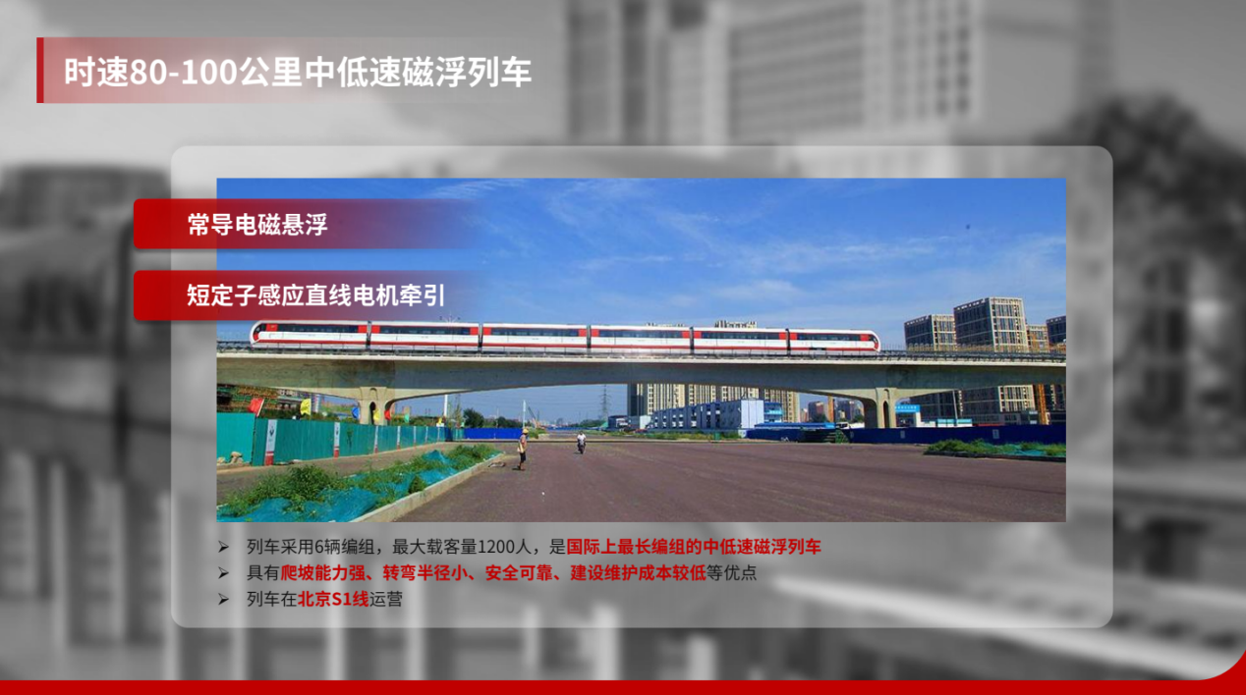
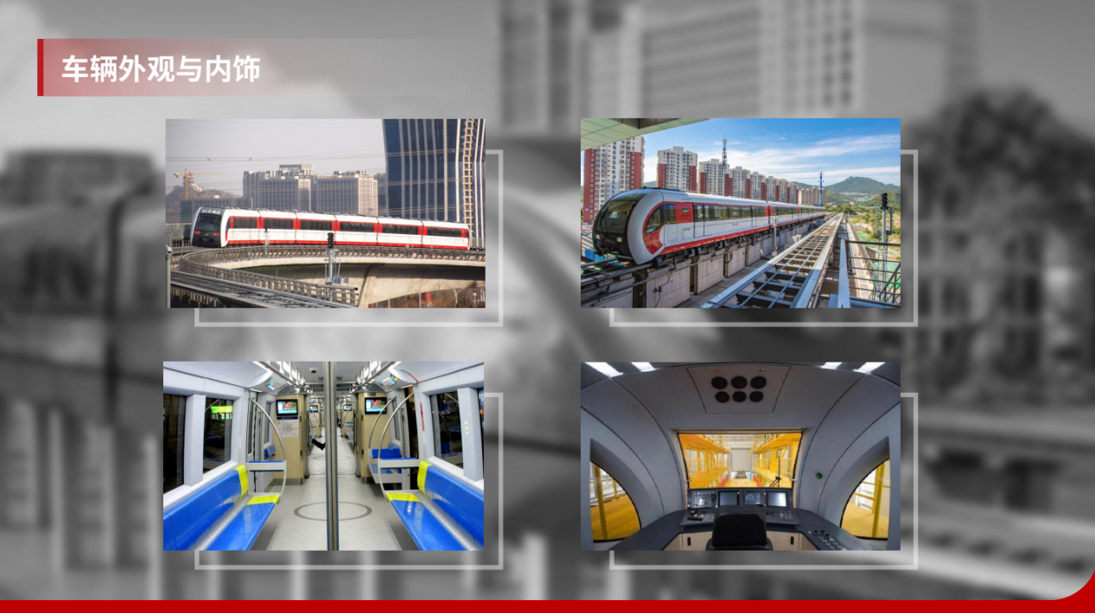
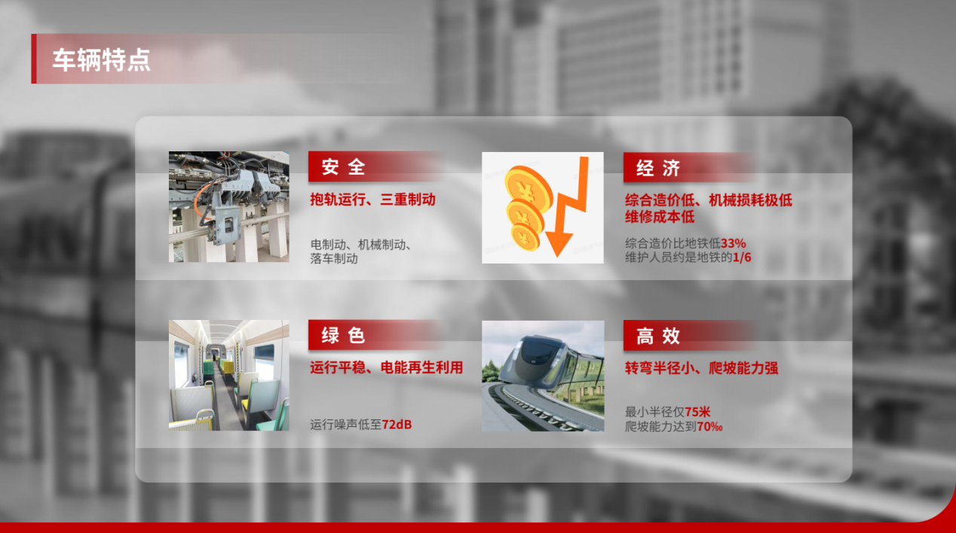

二、时速120公里中低速磁浮列车
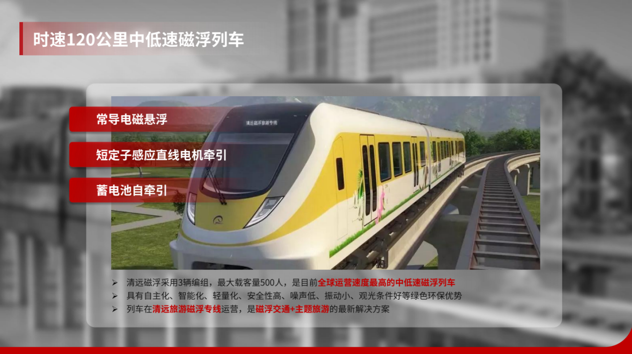
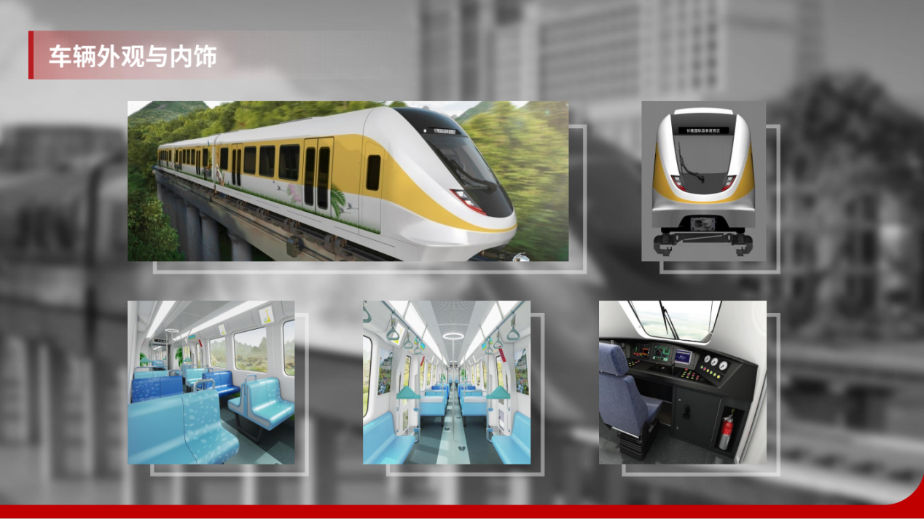
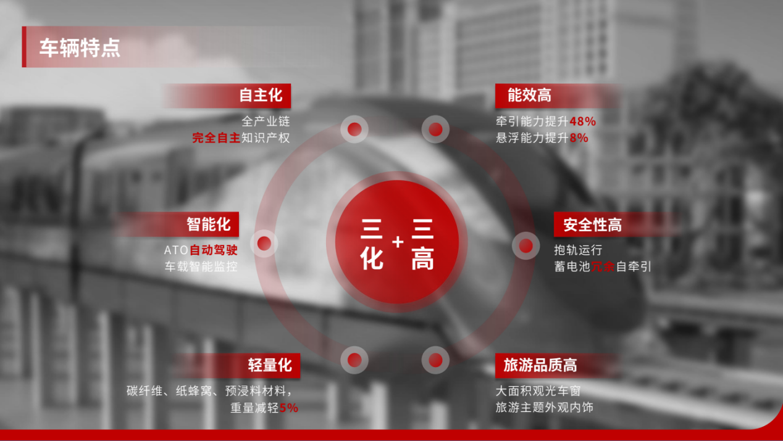

三、时速160公里中速磁浮列车
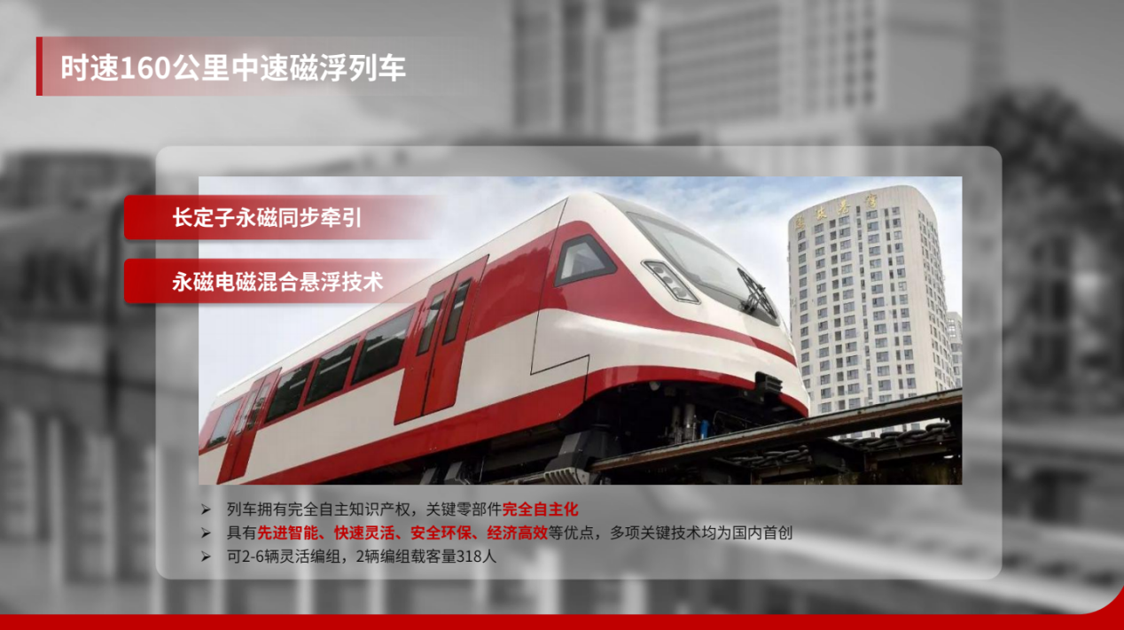
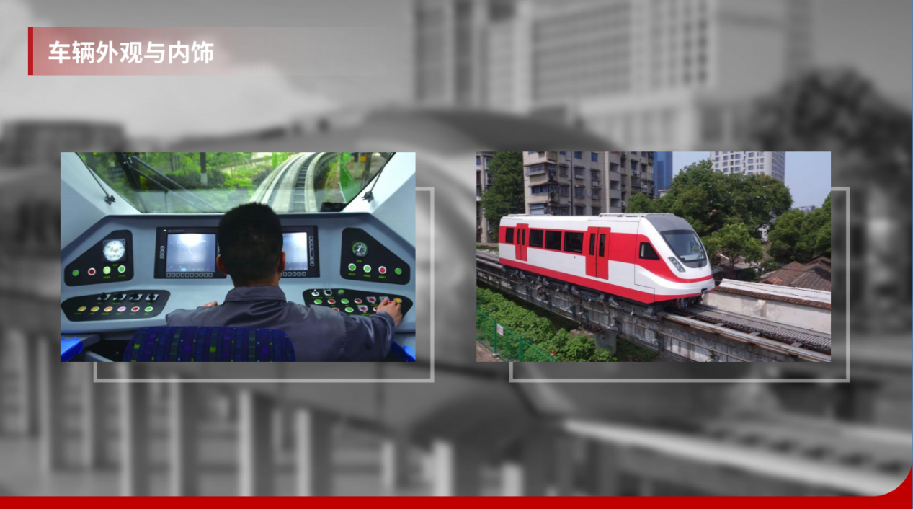
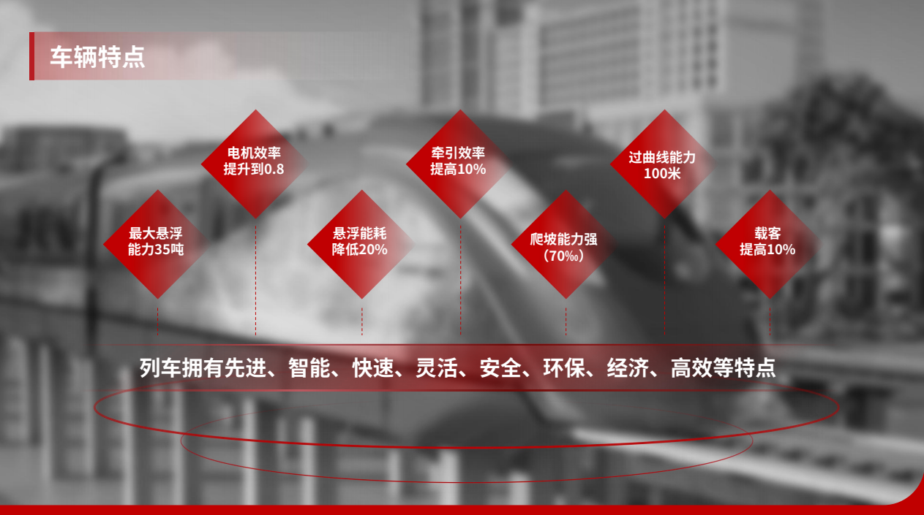

四、时速200公里中速磁浮列车
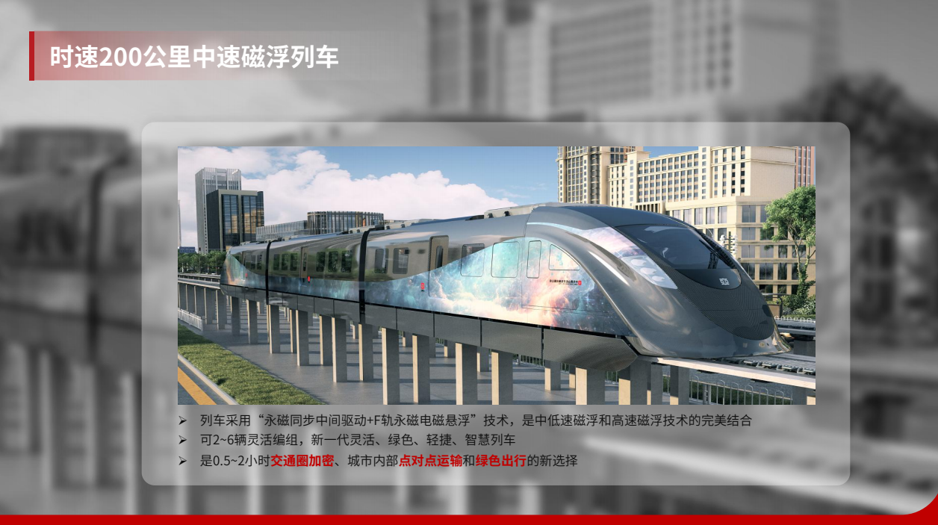
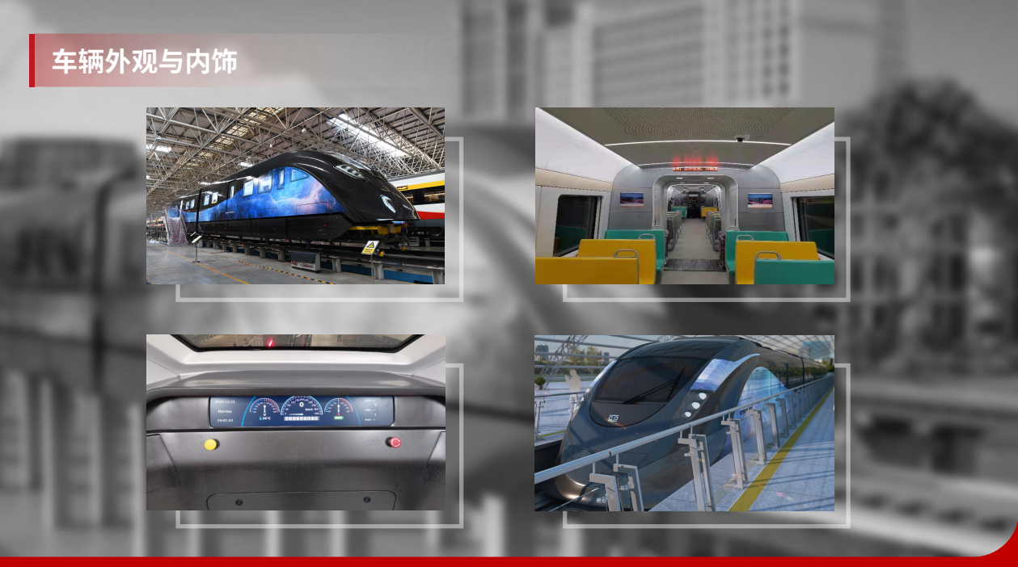
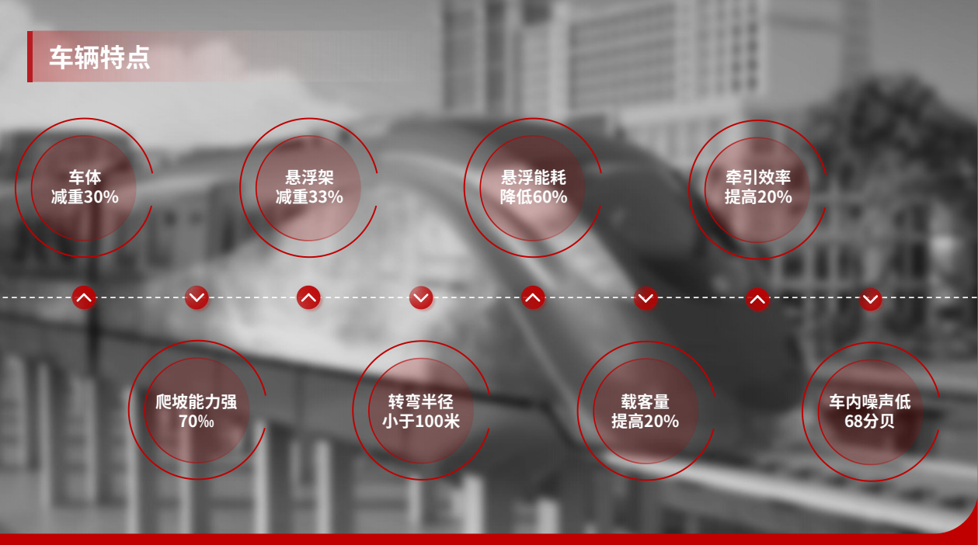

五、磁浮产品特点汇总
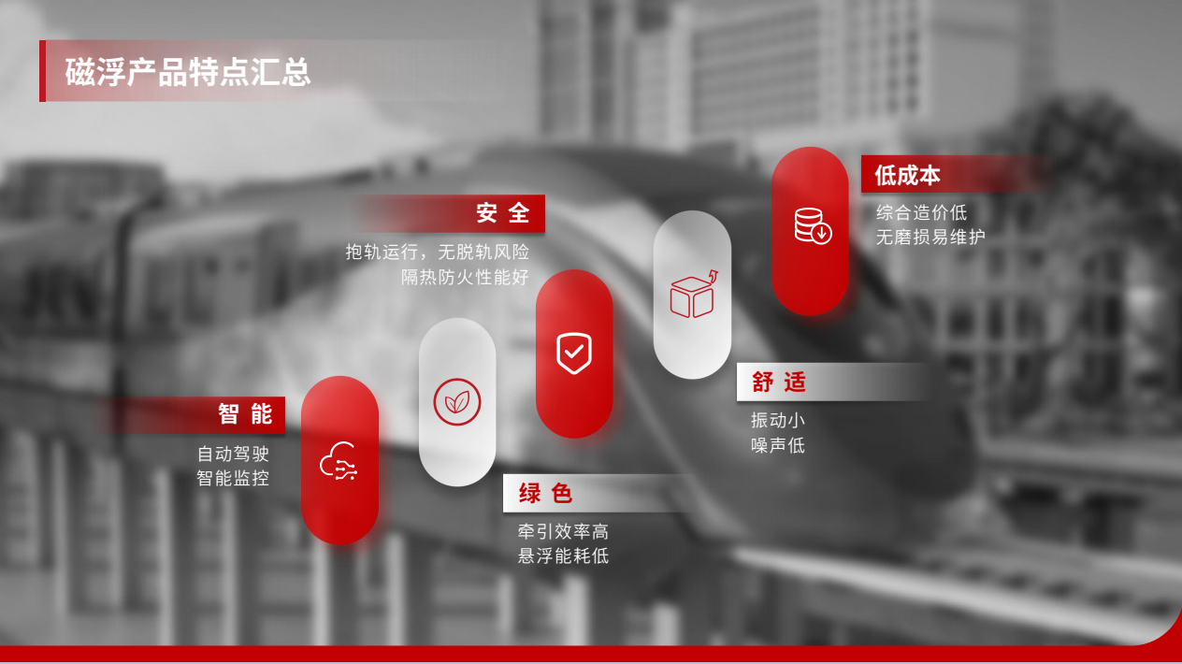
磁浮列车总体上有智能、安全、绿色、舒适、低成本等特点。
首先，磁浮列车采用先进的磁浮技术，具有高速、稳定、安全等优点。它利用电磁力实现列车与轨道之间的无接触悬浮和导向，再利用直线电机产生的电磁力牵引列车运行，具有较高的运行速度和加速度。此外，磁浮列车的运行不受轨道限制，可以灵活规划线路，适应不同城市和地区的交通需求。
其次，磁浮列车具有环保特点。由于采用电磁力驱动列车，没有传统机械传动系统的摩擦和振动噪音，对周围环境的影响较小。此外，磁浮列车以电为动力，可以减少燃油消耗和废气排放，对环境的污染较小。
第三，磁浮列车具有舒适性。由于采用无接触悬浮和导向技术，磁浮列车的震动和噪音较小，乘客的舒适度较高。同时，磁浮列车的车厢空间宽敞，座椅舒适，为乘客提供了更加舒适的乘车体验。
第四，磁浮列车具有低成本优势。虽然磁浮列车的建设和运营成本较高，但长期运营和维护成本相对较低。由于采用无接触悬浮和导向技术，磁浮列车的维护成本较低，使用寿命较长。此外，由于磁浮列车的速度和效率较高，可以缩短旅行时间和减少运输成本。

六、产品特点汇总—智能化
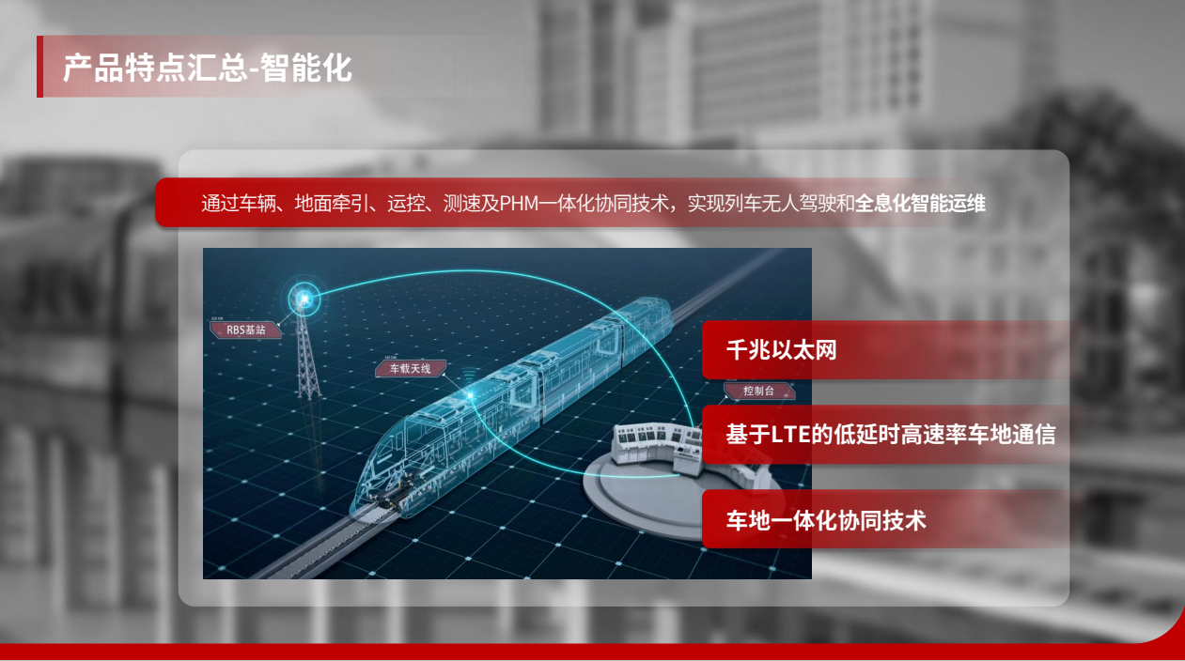
智能化主要体现在通过车辆、地面牵引、测速及PHM一体化协同技术，实现列车无人驾驶和全息化智能运维。车辆接入千兆以太网，构筑基于LTE的低延时高速率车地通信网络，借用车地一体化协同技术，满足乘客信息及服务系统包括广播、紧急对讲、信息显示、视频监控、音视频播放及互动、无线上网等功能需求，提升车辆整体的智能化、标准化服务水平。

七、产品特点汇总—绿色环保

绿色环保主要体现在列车采用永磁电磁悬浮，连续24小时静态悬浮，电磁铁最大温升由电磁的80K降低至35K，牵引效率提高20%，能耗减少60%，噪声减少5-10分贝。
磁浮列车由于没有轮子、无摩擦等因素，它比目前最先进的高速火车省电30%。在500公里／小时速度下，每座位／公里的能耗仅为飞机的1／3至1／2，比汽车也少耗能30%。因无轮轨接触，震动小、舒适性好，对车辆和路轨的维修费用也大大减少。磁悬浮列车在运行时不与轨道发生摩擦，发出的噪音很低。它的磁场强度非常低，与地球磁场相当，远低于家用电器。由于采用电力驱动，避免了烧煤烧油给沿途带来的污染。磁悬浮列车一般以4.5米以上的高架通过平地或翻越山丘，从而避免了开山挖沟对生态环境造成的破坏。

八、产品特点汇总—高安全性
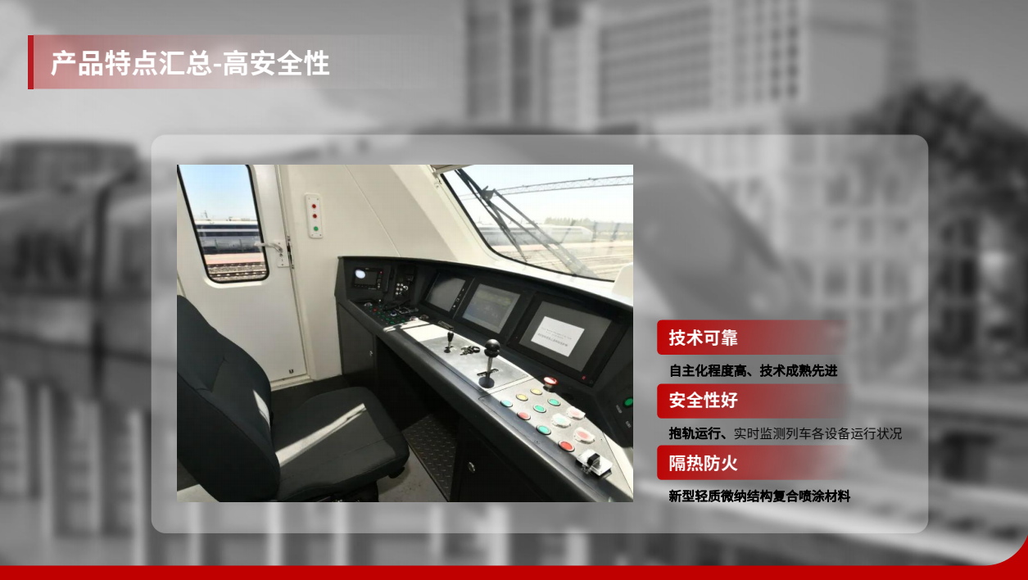
磁浮产品具有高安全性的特点。首先是技术可靠，我国的磁浮技术自主化程度高、技术成熟先进，其次是安全性好，抱轨运行、实时监测列车各设备运行状况，再次是隔热防火，采用新型轻质微纳结构复合喷涂材料。
此外，从原理上分析，磁悬浮列车具有更高的悬浮高度。一般在磁悬浮列车的轨道和车体之间留有一定的空隙,可以减少列车对道床的冲击,同时也可以减少因轨道变形等问题带来的安全隐患。磁悬浮列车具有更多的安全保护措施。例如，车辆采用了多重制动系统,包括电磁制动、气动制动、惯性制动等,具有更高的防抱死能力。同时，车辆还装备了紧急制动装置、列车前部碰撞防护装置等安全措施，可以更好地保障乘客的 安全。

九、产品特点汇总—轻量化
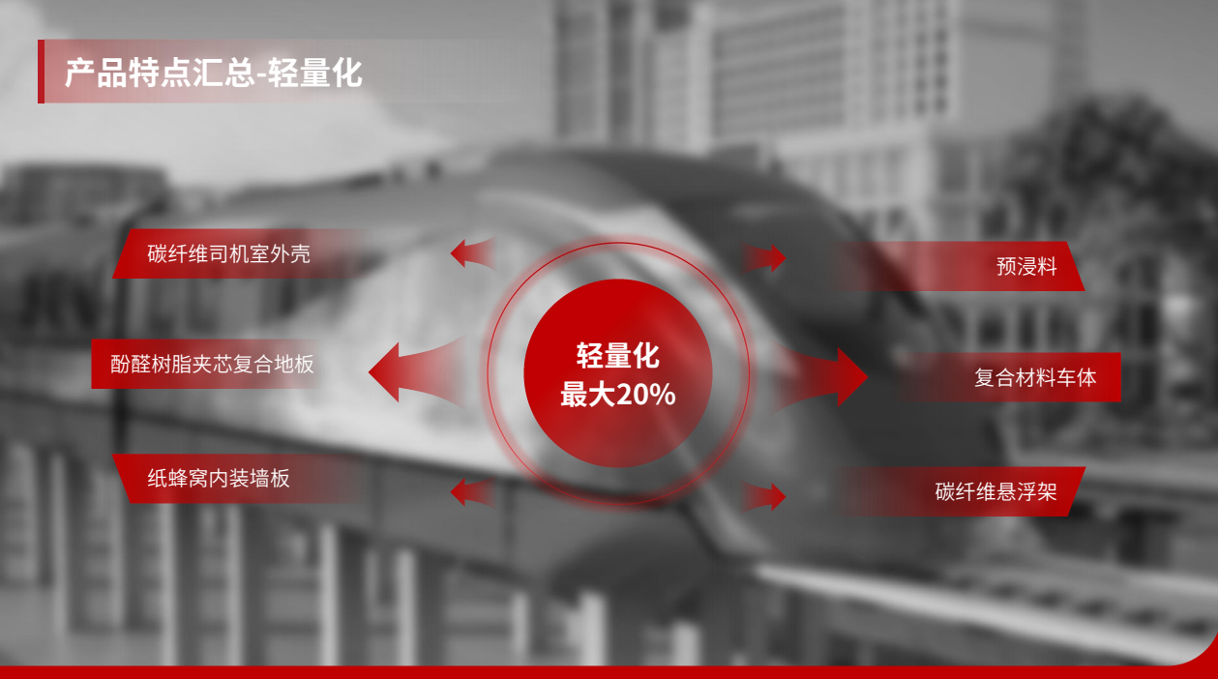
公司产品做到了轻量化，最大达到20%。采用碳纤维司机室外壳，酚醛树脂夹芯复合地板，纸蜂窝内装墙板，预浸料，复合材料车体，碳纤维悬浮架。新材料的应用一定程度上减少了车重，达到轻量化的目的，兼顾环保、经济与节能的效果。
2022年7月6日，中车唐山公司研制的第七代时速200公里中速磁浮列车，完成厂内调试试验，开始型式试验。该车创新采用碳纤维轻量化复合材料和“永磁同步中间驱动+F轨永磁电磁悬浮”等多项关键技术，具有牵引效率高、悬浮能耗低、转弯半径小、爬坡能力强、运行噪声低等特点，实现了中低速磁浮和高速磁浮技术的完美融合。

第三部分：磁浮项目介绍
分别介绍各自项目

磁悬浮列车——贴地飞行更安静

第一部分：磁浮平台介绍
一、唐车磁浮平台介绍

中车唐车公司是我国较早开展中低速磁浮交通技术工程化和产业化的中国轨道交通装备制造业的领军企业之一，凭借五代磁浮列车技术产品的研发、制造及运营的深厚积累，成为我国中低速磁浮交通产业的引领者。
从2002年首次布局磁浮列车技术研究开始，中车唐车公司20多年来坚持创新突破，也是现阶段全球唯一同时拥有2000mm和1860mm两种轨距磁浮技术平台的企业。
目前，中车唐山公司作为我国最早开展磁浮交通技术工程化和产业化的轨道装备制造企业，经过20多年的技术攻关和工程化研发，已经先后研制出七代中低速磁浮列车，成为我国磁浮交通产业的引领者。

二、唐车磁浮列车发展历史

- 2001年，公司研制国内首辆全尺寸试验车辆；
- 2005年，研制国内首辆中低速磁浮工程化样车；
中低速磁悬浮列车项目是唐车公司与北京控股磁悬浮技术发展有限公司、国防科学技术大学等共同开展的磁悬浮技术工程化应用研发项目，被科技部列入国家“十一五”科技支撑计划。２００５年７月，首辆中低速磁悬浮工程化样车在唐车公司问世，并投入试验运行。２００８年５月，唐车公司建成了长达１．５４７公里的国内首条中低速磁悬浮列车工程化试验示范线，科技部将其确立为国家科技支撑计划中低速磁悬浮交通试验基地。
- 2008-2010年，研制实用性中低速磁浮样车；
2009年5月13日，国内首列具有完全自主知识产权的实用型中低速磁悬浮列车在唐车公司完成组装，顺利下线，并随即开始进行列车调试。该车在原有工程化样车基础上进行了大量实用化改进，整列车为3辆编组模式，由2辆结构相同的端车和1辆中间车组成，运行时速为100到120公里，首尾车定员为每辆100人，中间车为120人，使用寿命在25年以上。该车采用铝合金车体、宽幅车身，供电电压由直流750伏提高到直流1500伏，爬坡能力达到70‰的水平，更加适合在城市地铁复杂线路运行，并幅降低了线路建设拆迁成本。
- 2014年，研制北京S1线时速100公里中低速磁浮列车；
S1磁浮交通线是北京首条中低速磁浮交通示范线，一期工程线路全长10.236公里，呈“反Z”状，西起门头沟区，东至石景山区，自西向东分设石厂、小园、栗园、上岸、桥户营、四道桥、金安桥和苹果园（暂缓开通）8座车站，是京西居民出行的重要交通线。北京S1线中低速磁浮列车采用六辆编组，全长89.6米、宽3米、高3.7米，定员载客量1032人。S1线初期运营配备10列6辆编组列车，设计最高速度100公里/小时，实际运营最高速度80公里/小时。
- 2016-2018年，研制时速160公里新型中速磁浮列车；
由国防科技大学与中国中车唐山机车车辆有限公司牵头研制的新型磁浮列车工程样车运行试验于2018年5月23日取得成功，时速可达160公里以上。本次运行试验的成功，标志着我国已掌握中速磁浮交通关键技术。
样车采用“长定子永磁直线同步牵引＋永磁电磁混合悬浮”技术方案，具有能耗低、牵引效率高、设备更换维修方便等特点。通过对牵引和悬浮系统的优化升级，在模块化、轻量化、集成化等方面实现了一系列关键技术突破，与我国现在投入运营的中低速磁浮交通相比，悬浮功耗降低20%，牵引效率提高10%以上，综合技术性能达到国际先进水平。
- 2018-2020年，研制清远旅游专线时速120公里中低速磁浮列车；
- 2021年，研制清远旅游专线时速120公里中低速磁浮列车。
中车唐山公司自主创新研制的全球最高速度等级新一代中低速磁浮列车——清远磁浮列车在2020年8月20日圆满完成整车静态调试，开始运行试验。清远磁浮列车为国内首条中低速磁浮旅游专线量身定制，采用常导电磁悬浮和短定子直线电机牵引技术，设计时速120公里。
此外，截至2022年7月，中车唐山公司研制的第七代时速200公里中速磁浮列车，完成厂内调试试验，开始型式试验。

三、唐车磁浮平台优势
唐车磁浮平台确实具有自主化程度高、技术先进可靠、全生命周期成本低等优势。
首先，唐车磁浮平台的自主化程度高。它采用自主研发的常导中低速磁浮系统，具备完全自主知识产权。这意味着在平台的设计、制造、调试和运营过程中，唐车公司具有较高的自主性和掌控力，能够根据市场需求和客户需求进行定制化设计和生产。
其次，唐车磁浮平台的技术先进可靠。该平台采用了先进的磁浮技术，具备爬坡能力强、转弯半径小、安全可靠等诸多优点。此外，唐车公司在研发过程中进行了大量的试验和验证，确保了技术的可靠性和稳定性。
最后，唐车磁浮平台的全生命周期成本低。该平台的维护成本较低，使用寿命长，因此全生命周期成本相对较低。此外，唐车公司还提供了完善的售后服务和技术支持，帮助客户解决在使用过程中遇到的问题，进一步降低了客户的运营成本。

四、唐车磁浮平台产品特点
唐车磁浮平台产品具有更高的行驶安全性、更低的行驶噪音、更低的运营维修成本、更高的行驶舒适性以上特点。
（1）磁浮列车产品受安全、受气候条件影响小。由于高速磁浮是抱轨运行，没有脱轨风险。无论是台风、暴雨甚至是雨雪冰冻，气候条件都不会影响它的安全运行。
（2）适应能力更强。比起高铁可以爬更高的坡，可以有更小的转弯半径，在建设的过程当中，意味着高速磁浮对地形、地貌、地势的适应能力更强，适合我国地形复杂多变的情况。比如高速磁浮建设完全可以沿着已经建成的高速公路，不会给选线带来很大的限制。
（3）更高运输速度的技术经济性。从高速轮轨系统本身的技术能力，可以达到时速350－400公里，但存在能耗、制动安全性和长期运营维护问题。因此从技术经济性角度，并不适宜去追求更高速度并大面积铺开。对比而言，高速磁浮也被叫做地面飞行，在非粘着、无摩擦往前运行的情况下，适宜跑到500－600公里的速度，这是它最重要的特点和优点。
（4）可维护性强。高速磁浮系统的主要特色就是冗余设计、并且具备智能运维条件，在运行过程当中，其关键设备部件的状况在监控中心就可了解，有问题在夜间回库时可以立即进行替换和维修。

五、唐车国内中低速磁浮市场份额
截至目前，唐车在中低速磁浮线路占比达到50%，车辆数量占比达60%。唐车公司不仅成功研制出了多代中低速磁浮列车，而且积极参与了多个中低速磁浮交通线路的建设和运营。目前公司磁浮产品已经升级到第7代，在国内市场位置处于前列。

六、磁浮适用场景
磁浮适用场景主要是在中小城市骨干线、机场高铁接驳线、大城市延长加密线、景区旅游专线。磁浮列车具有环保、经济、快捷、安全和舒适等特点。磁悬浮列车可以走平地，也可架高过丘陵，不必开山挖沟，破坏生态。磁悬浮列车的经济特点首先反映在运行成本低。它的整个路段平时都处于无电状态 ,只有当列车进入这一路段时，它才有电。加上无轮子、无摩擦等其他因素，它比目前最先进的高速火车省电30%，是建设立体化交通网络的重要补充。

第二部分：磁浮车辆介绍

一、时速80-100公里中低速磁浮列车

二、时速120公里中低速磁浮列车

三、时速160公里中速磁浮列车

四、时速200公里中速磁浮列车

五、磁浮产品特点汇总
磁浮列车总体上有智能、安全、绿色、舒适、低成本等特点。
首先，磁浮列车采用先进的磁浮技术，具有高速、稳定、安全等优点。它利用电磁力实现列车与轨道之间的无接触悬浮和导向，再利用直线电机产生的电磁力牵引列车运行，具有较高的运行速度和加速度。此外，磁浮列车的运行不受轨道限制，可以灵活规划线路，适应不同城市和地区的交通需求。
其次，磁浮列车具有环保特点。由于采用电磁力驱动列车，没有传统机械传动系统的摩擦和振动噪音，对周围环境的影响较小。此外，磁浮列车以电为动力，可以减少燃油消耗和废气排放，对环境的污染较小。
第三，磁浮列车具有舒适性。由于采用无接触悬浮和导向技术，磁浮列车的震动和噪音较小，乘客的舒适度较高。同时，磁浮列车的车厢空间宽敞，座椅舒适，为乘客提供了更加舒适的乘车体验。
第四，磁浮列车具有低成本优势。虽然磁浮列车的建设和运营成本较高，但长期运营和维护成本相对较低。由于采用无接触悬浮和导向技术，磁浮列车的维护成本较低，使用寿命较长。此外，由于磁浮列车的速度和效率较高，可以缩短旅行时间和减少运输成本。

六、产品特点汇总—智能化
智能化主要体现在通过车辆、地面牵引、测速及PHM一体化协同技术，实现列车无人驾驶和全息化智能运维。车辆接入千兆以太网，构筑基于LTE的低延时高速率车地通信网络，借用车地一体化协同技术，满足乘客信息及服务系统包括广播、紧急对讲、信息显示、视频监控、音视频播放及互动、无线上网等功能需求，提升车辆整体的智能化、标准化服务水平。

七、产品特点汇总—绿色环保
绿色环保主要体现在列车采用永磁电磁悬浮，连续24小时静态悬浮，电磁铁最大温升由电磁的80K降低至35K，牵引效率提高20%，能耗减少60%，噪声减少5-10分贝。
磁浮列车由于没有轮子、无摩擦等因素，它比目前最先进的高速火车省电30%。在500公里／小时速度下，每座位／公里的能耗仅为飞机的1／3至1／2，比汽车也少耗能30%。因无轮轨接触，震动小、舒适性好，对车辆和路轨的维修费用也大大减少。磁悬浮列车在运行时不与轨道发生摩擦，发出的噪音很低。它的磁场强度非常低，与地球磁场相当，远低于家用电器。由于采用电力驱动，避免了烧煤烧油给沿途带来的污染。磁悬浮列车一般以4.5米以上的高架通过平地或翻越山丘，从而避免了开山挖沟对生态环境造成的破坏。

八、产品特点汇总—高安全性
磁浮产品具有高安全性的特点。首先是技术可靠，我国的磁浮技术自主化程度高、技术成熟先进，其次是安全性好，抱轨运行、实时监测列车各设备运行状况，再次是隔热防火，采用新型轻质微纳结构复合喷涂材料。
此外，从原理上分析，磁悬浮列车具有更高的悬浮高度。一般在磁悬浮列车的轨道和车体之间留有一定的空隙,可以减少列车对道床的冲击,同时也可以减少因轨道变形等问题带来的安全隐患。磁悬浮列车具有更多的安全保护措施。例如，车辆采用了多重制动系统,包括电磁制动、气动制动、惯性制动等,具有更高的防抱死能力。同时，车辆还装备了紧急制动装置、列车前部碰撞防护装置等安全措施，可以更好地保障乘客的 安全。

九、产品特点汇总—轻量化
公司产品做到了轻量化，最大达到20%。采用碳纤维司机室外壳，酚醛树脂夹芯复合地板，纸蜂窝内装墙板，预浸料，复合材料车体，碳纤维悬浮架。新材料的应用一定程度上减少了车重，达到轻量化的目的，兼顾环保、经济与节能的效果。
2022年7月6日，中车唐山公司研制的第七代时速200公里中速磁浮列车，完成厂内调试试验，开始型式试验。该车创新采用碳纤维轻量化复合材料和“永磁同步中间驱动+F轨永磁电磁悬浮”等多项关键技术，具有牵引效率高、悬浮能耗低、转弯半径小、爬坡能力强、运行噪声低等特点，实现了中低速磁浮和高速磁浮技术的完美融合。

第三部分：磁浮项目介绍
分别介绍各自项目

磁悬浮列车——贴地飞行更安静

第一部分：磁浮平台介绍
一、唐车磁浮平台介绍

中车唐车公司是我国较早开展中低速磁浮交通技术工程化和产业化的中国轨道交通装备制造业的领军企业之一，凭借五代磁浮列车技术产品的研发、制造及运营的深厚积累，成为我国中低速磁浮交通产业的引领者。
从2002年首次布局磁浮列车技术研究开始，中车唐车公司20多年来坚持创新突破，也是现阶段全球唯一同时拥有2000mm和1860mm两种轨距磁浮技术平台的企业。
目前，中车唐山公司作为我国最早开展磁浮交通技术工程化和产业化的轨道装备制造企业，经过20多年的技术攻关和工程化研发，已经先后研制出七代中低速磁浮列车，成为我国磁浮交通产业的引领者。

二、唐车磁浮列车发展历史

- 2001年，公司研制国内首辆全尺寸试验车辆；
- 2005年，研制国内首辆中低速磁浮工程化样车；
中低速磁悬浮列车项目是唐车公司与北京控股磁悬浮技术发展有限公司、国防科学技术大学等共同开展的磁悬浮技术工程化应用研发项目，被科技部列入国家“十一五”科技支撑计划。２００５年７月，首辆中低速磁悬浮工程化样车在唐车公司问世，并投入试验运行。２００８年５月，唐车公司建成了长达１．５４７公里的国内首条中低速磁悬浮列车工程化试验示范线，科技部将其确立为国家科技支撑计划中低速磁悬浮交通试验基地。
- 2008-2010年，研制实用性中低速磁浮样车；
2009年5月13日，国内首列具有完全自主知识产权的实用型中低速磁悬浮列车在唐车公司完成组装，顺利下线，并随即开始进行列车调试。该车在原有工程化样车基础上进行了大量实用化改进，整列车为3辆编组模式，由2辆结构相同的端车和1辆中间车组成，运行时速为100到120公里，首尾车定员为每辆100人，中间车为120人，使用寿命在25年以上。该车采用铝合金车体、宽幅车身，供电电压由直流750伏提高到直流1500伏，爬坡能力达到70‰的水平，更加适合在城市地铁复杂线路运行，并幅降低了线路建设拆迁成本。
- 2014年，研制北京S1线时速100公里中低速磁浮列车；
S1磁浮交通线是北京首条中低速磁浮交通示范线，一期工程线路全长10.236公里，呈“反Z”状，西起门头沟区，东至石景山区，自西向东分设石厂、小园、栗园、上岸、桥户营、四道桥、金安桥和苹果园（暂缓开通）8座车站，是京西居民出行的重要交通线。北京S1线中低速磁浮列车采用六辆编组，全长89.6米、宽3米、高3.7米，定员载客量1032人。S1线初期运营配备10列6辆编组列车，设计最高速度100公里/小时，实际运营最高速度80公里/小时。
- 2016-2018年，研制时速160公里新型中速磁浮列车；
由国防科技大学与中国中车唐山机车车辆有限公司牵头研制的新型磁浮列车工程样车运行试验于2018年5月23日取得成功，时速可达160公里以上。本次运行试验的成功，标志着我国已掌握中速磁浮交通关键技术。
样车采用“长定子永磁直线同步牵引＋永磁电磁混合悬浮”技术方案，具有能耗低、牵引效率高、设备更换维修方便等特点。通过对牵引和悬浮系统的优化升级，在模块化、轻量化、集成化等方面实现了一系列关键技术突破，与我国现在投入运营的中低速磁浮交通相比，悬浮功耗降低20%，牵引效率提高10%以上，综合技术性能达到国际先进水平。
- 2018-2020年，研制清远旅游专线时速120公里中低速磁浮列车；
- 2021年，研制清远旅游专线时速120公里中低速磁浮列车。
中车唐山公司自主创新研制的全球最高速度等级新一代中低速磁浮列车——清远磁浮列车在2020年8月20日圆满完成整车静态调试，开始运行试验。清远磁浮列车为国内首条中低速磁浮旅游专线量身定制，采用常导电磁悬浮和短定子直线电机牵引技术，设计时速120公里。
此外，截至2022年7月，中车唐山公司研制的第七代时速200公里中速磁浮列车，完成厂内调试试验，开始型式试验。

三、唐车磁浮平台优势
唐车磁浮平台确实具有自主化程度高、技术先进可靠、全生命周期成本低等优势。
首先，唐车磁浮平台的自主化程度高。它采用自主研发的常导中低速磁浮系统，具备完全自主知识产权。这意味着在平台的设计、制造、调试和运营过程中，唐车公司具有较高的自主性和掌控力，能够根据市场需求和客户需求进行定制化设计和生产。
其次，唐车磁浮平台的技术先进可靠。该平台采用了先进的磁浮技术，具备爬坡能力强、转弯半径小、安全可靠等诸多优点。此外，唐车公司在研发过程中进行了大量的试验和验证，确保了技术的可靠性和稳定性。
最后，唐车磁浮平台的全生命周期成本低。该平台的维护成本较低，使用寿命长，因此全生命周期成本相对较低。此外，唐车公司还提供了完善的售后服务和技术支持，帮助客户解决在使用过程中遇到的问题，进一步降低了客户的运营成本。

四、唐车磁浮平台产品特点
唐车磁浮平台产品具有更高的行驶安全性、更低的行驶噪音、更低的运营维修成本、更高的行驶舒适性以上特点。
（1）磁浮列车产品受安全、受气候条件影响小。由于高速磁浮是抱轨运行，没有脱轨风险。无论是台风、暴雨甚至是雨雪冰冻，气候条件都不会影响它的安全运行。
（2）适应能力更强。比起高铁可以爬更高的坡，可以有更小的转弯半径，在建设的过程当中，意味着高速磁浮对地形、地貌、地势的适应能力更强，适合我国地形复杂多变的情况。比如高速磁浮建设完全可以沿着已经建成的高速公路，不会给选线带来很大的限制。
（3）更高运输速度的技术经济性。从高速轮轨系统本身的技术能力，可以达到时速350－400公里，但存在能耗、制动安全性和长期运营维护问题。因此从技术经济性角度，并不适宜去追求更高速度并大面积铺开。对比而言，高速磁浮也被叫做地面飞行，在非粘着、无摩擦往前运行的情况下，适宜跑到500－600公里的速度，这是它最重要的特点和优点。
（4）可维护性强。高速磁浮系统的主要特色就是冗余设计、并且具备智能运维条件，在运行过程当中，其关键设备部件的状况在监控中心就可了解，有问题在夜间回库时可以立即进行替换和维修。

五、唐车国内中低速磁浮市场份额
截至目前，唐车在中低速磁浮线路占比达到50%，车辆数量占比达60%。唐车公司不仅成功研制出了多代中低速磁浮列车，而且积极参与了多个中低速磁浮交通线路的建设和运营。目前公司磁浮产品已经升级到第7代，在国内市场位置处于前列。

六、磁浮适用场景
磁浮适用场景主要是在中小城市骨干线、机场高铁接驳线、大城市延长加密线、景区旅游专线。磁浮列车具有环保、经济、快捷、安全和舒适等特点。磁悬浮列车可以走平地，也可架高过丘陵，不必开山挖沟，破坏生态。磁悬浮列车的经济特点首先反映在运行成本低。它的整个路段平时都处于无电状态 ,只有当列车进入这一路段时，它才有电。加上无轮子、无摩擦等其他因素，它比目前最先进的高速火车省电30%，是建设立体化交通网络的重要补充。

第二部分：磁浮车辆介绍

一、时速80-100公里中低速磁浮列车

二、时速120公里中低速磁浮列车

三、时速160公里中速磁浮列车

四、时速200公里中速磁浮列车

五、磁浮产品特点汇总
磁浮列车总体上有智能、安全、绿色、舒适、低成本等特点。
首先，磁浮列车采用先进的磁浮技术，具有高速、稳定、安全等优点。它利用电磁力实现列车与轨道之间的无接触悬浮和导向，再利用直线电机产生的电磁力牵引列车运行，具有较高的运行速度和加速度。此外，磁浮列车的运行不受轨道限制，可以灵活规划线路，适应不同城市和地区的交通需求。
其次，磁浮列车具有环保特点。由于采用电磁力驱动列车，没有传统机械传动系统的摩擦和振动噪音，对周围环境的影响较小。此外，磁浮列车以电为动力，可以减少燃油消耗和废气排放，对环境的污染较小。
第三，磁浮列车具有舒适性。由于采用无接触悬浮和导向技术，磁浮列车的震动和噪音较小，乘客的舒适度较高。同时，磁浮列车的车厢空间宽敞，座椅舒适，为乘客提供了更加舒适的乘车体验。
第四，磁浮列车具有低成本优势。虽然磁浮列车的建设和运营成本较高，但长期运营和维护成本相对较低。由于采用无接触悬浮和导向技术，磁浮列车的维护成本较低，使用寿命较长。此外，由于磁浮列车的速度和效率较高，可以缩短旅行时间和减少运输成本。

六、产品特点汇总—智能化
智能化主要体现在通过车辆、地面牵引、测速及PHM一体化协同技术，实现列车无人驾驶和全息化智能运维。车辆接入千兆以太网，构筑基于LTE的低延时高速率车地通信网络，借用车地一体化协同技术，满足乘客信息及服务系统包括广播、紧急对讲、信息显示、视频监控、音视频播放及互动、无线上网等功能需求，提升车辆整体的智能化、标准化服务水平。

七、产品特点汇总—绿色环保
绿色环保主要体现在列车采用永磁电磁悬浮，连续24小时静态悬浮，电磁铁最大温升由电磁的80K降低至35K，牵引效率提高20%，能耗减少60%，噪声减少5-10分贝。
磁浮列车由于没有轮子、无摩擦等因素，它比目前最先进的高速火车省电30%。在500公里／小时速度下，每座位／公里的能耗仅为飞机的1／3至1／2，比汽车也少耗能30%。因无轮轨接触，震动小、舒适性好，对车辆和路轨的维修费用也大大减少。磁悬浮列车在运行时不与轨道发生摩擦，发出的噪音很低。它的磁场强度非常低，与地球磁场相当，远低于家用电器。由于采用电力驱动，避免了烧煤烧油给沿途带来的污染。磁悬浮列车一般以4.5米以上的高架通过平地或翻越山丘，从而避免了开山挖沟对生态环境造成的破坏。

八、产品特点汇总—高安全性
磁浮产品具有高安全性的特点。首先是技术可靠，我国的磁浮技术自主化程度高、技术成熟先进，其次是安全性好，抱轨运行、实时监测列车各设备运行状况，再次是隔热防火，采用新型轻质微纳结构复合喷涂材料。
此外，从原理上分析，磁悬浮列车具有更高的悬浮高度。一般在磁悬浮列车的轨道和车体之间留有一定的空隙,可以减少列车对道床的冲击,同时也可以减少因轨道变形等问题带来的安全隐患。磁悬浮列车具有更多的安全保护措施。例如，车辆采用了多重制动系统,包括电磁制动、气动制动、惯性制动等,具有更高的防抱死能力。同时，车辆还装备了紧急制动装置、列车前部碰撞防护装置等安全措施，可以更好地保障乘客的 安全。

九、产品特点汇总—轻量化
公司产品做到了轻量化，最大达到20%。采用碳纤维司机室外壳，酚醛树脂夹芯复合地板，纸蜂窝内装墙板，预浸料，复合材料车体，碳纤维悬浮架。新材料的应用一定程度上减少了车重，达到轻量化的目的，兼顾环保、经济与节能的效果。
2022年7月6日，中车唐山公司研制的第七代时速200公里中速磁浮列车，完成厂内调试试验，开始型式试验。该车创新采用碳纤维轻量化复合材料和“永磁同步中间驱动+F轨永磁电磁悬浮”等多项关键技术，具有牵引效率高、悬浮能耗低、转弯半径小、爬坡能力强、运行噪声低等特点，实现了中低速磁浮和高速磁浮技术的完美融合。

第三部分：磁浮项目介绍
分别介绍各自项目

